LGA1366的针角

X5640 x5650 60 70 80 90的cpu才可以插，其他的都不行

对于x5570 x5580 x5590 以上的CPU还是不错的，性价比比较的高

价格
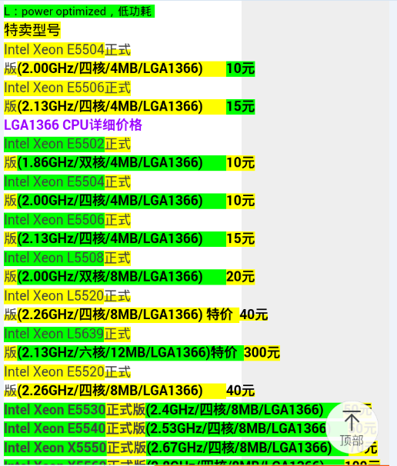
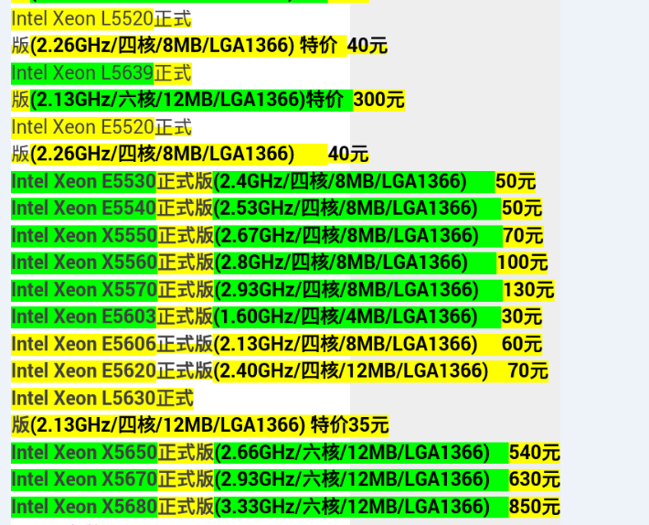

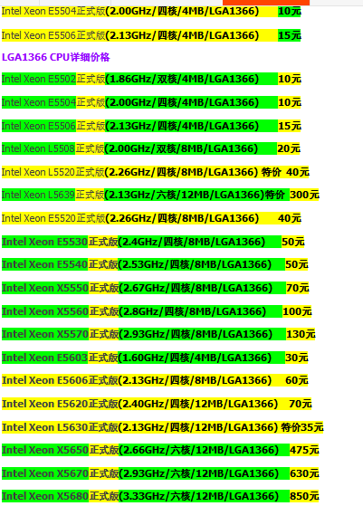

x5570性价比
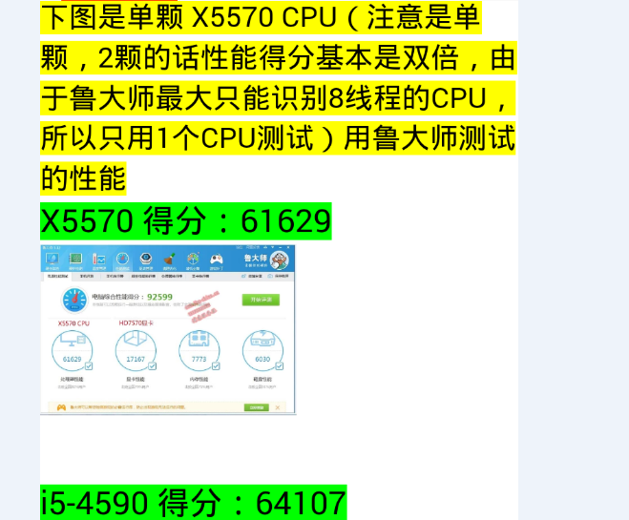

LGA2011 针脚
这个e5系列的cpu有 v1 v2 v3三个版本

Cpu e5-2650 e5-2660 70 80 90等系列

其中 XEON E5645
XEON E5640
XEON E5650 是1366针脚

X7650 E5-2670 是2011针脚

E5系列Cpu型号

型号有很多，大致有100款左右：

Intel Xeon E5-2620；

Intel Xeon E5-2699 v3；

Intel Xeon E5-2697 v2；

Intel Xeon E5-2609；

Intel Xeon E5-2603；

Intel Xeon E5-2690。

E5-2660 E5-2670（400左右）以上的cpu不错

内存条价格

三星DDR3 4G ECC REG服务器内存1333MHz PC3-10600R PC3-12800R
32元/条

原厂正品 三星 DDR3 8G ECC REG服务器内存8GB 1333 PC3-10600R
80元/条

服务器型号

Dell系列
dell R410(1U) r510（2U） r610(1U) r710（2U）这些都不错,价格便宜实惠，但r620 r720 r520 r810这写型号就有点贵了
Dell c2100(2U)存储服务器 ,Dell c6100(2U)存储服务器

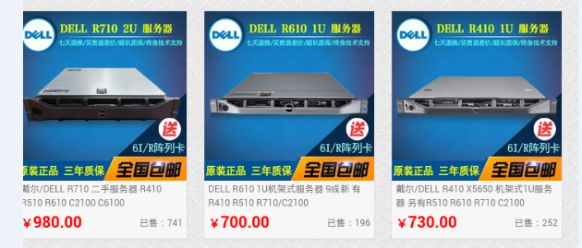

服务器前面板


Rx20系列


Hp系列
惠普系列 160(1U) DL180(2U) 360(1U) 380(2u)划算 ,Hp dL2000(2u)存储服务器

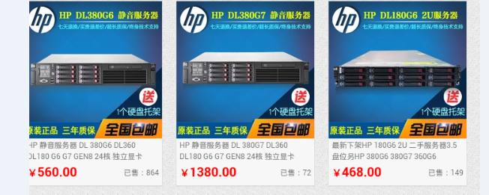

cpu主频指的是单核的还是总共的

是指每个核心的主频，你这款cpu就是4核，每核心主频都是2.79GHz
看来其他回答的说法，我真是无语了，2.8GHz怎么会是每个核心加起来的。。。
打开我的电脑，系统属性，设备管理器，处理器子项，一看就知道了，比如我的计算机是i7 3610QM的cpu，截图如下

每一个核心都是2.3GHz，不是总共2.3GHz，对吧
单核时代，如果主频加到11.2GHz绝对要烧掉了，但是用户对电脑的要求不断增加，更新构架核心这种事很缓慢的，那最好的办法就是多核心cpu，如果按照楼下的说法，四核处理器每个核心主频这么低，你想想，假设本单核心每秒运算n次，后来四核心但是频率变成1/4，结果总运算量还是n次，那么cpu性能根本没有什么提升啊
至 于为什么4倍的核心不会发热过大，一来是现在工艺的进步，从粗糙的110nm到32nm，22nm，发热少，芯片面积也小；二是随着主频的上升和发热的上 升明显不是线性关系，主频倍加的越大，再往上加就越困难，4.0GHz时候我再加到4.1GHz的代价远比3.0GHz加到3.1GHz大，所以四核运行 在2.8GHz的发热远小于单核加到11.2GHz，而且根本就没有这种算法！

2000快左右可以弄一个
cpux5660 x2 800
内存条8x8GB 640
硬盘 2TB

